Νέα Δυνατότητα Δήλωσης Ακατάσχετου Λογαριασμού στην Ziraat Bank

H Τ.C. Η Ziraat Bankasi A.S Athens Central Branch, ενημερώνει τους πελάτες της ότι έχει ενεργοποιηθεί (επί του παρόντος στη μεταβατική κατάσταση της ΠΟΛ 1182/2014) σχετικά με τη δήλωση ακατάσχετων τραπεζικών λογαριασμών των Ελλήνων φορολογούμενων. Αυτό σημαίνει ότι οι πελάτες μας, από 02.01.2021 μπορούν να δηλώσουν το IBAN του λογαριασμού τους (μισθός, σύνταξη ή άλλος) ως μοναδικό ακατάσχετο σύμφωνα με τις νομικές διατάξεις και τα όρια που ορίζει η Ελληνική νομοθεσία.
Προκειμένου να δηλώσετε το λογαριασμό σας θα πρέπει να συνδεθείτε στον λογαριασμό σας στην AADE (Taxisnet) με τα φορολογικά διαπιστευτήριά σας όπως παρακάτω ακολουθώντας τον σύνδεσμο: https://www.aade.gr/polites/akatashetos-logariasmos.

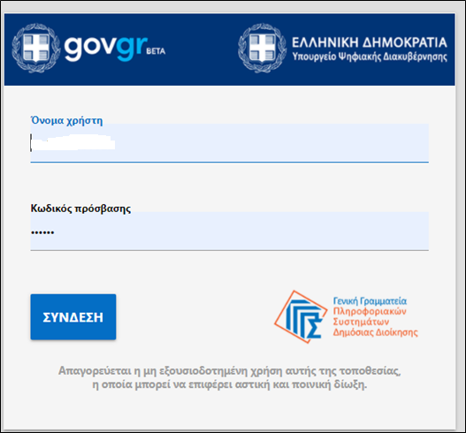
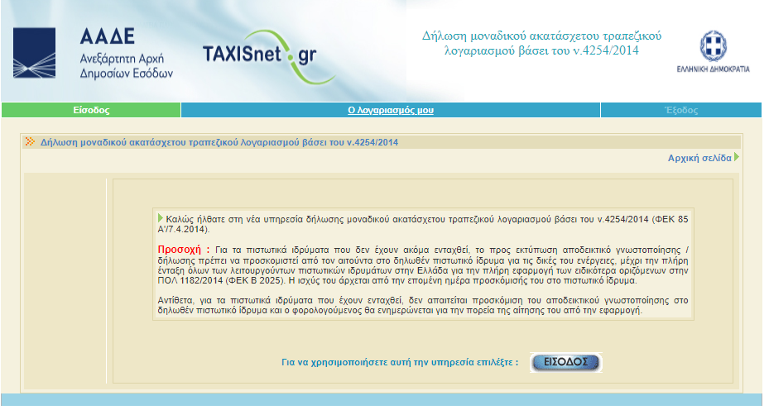

Μετά τη σύνδεση θα σας ζητηθεί να εισαγάγετε το IBAN του λογαριασμού σας στη TC Ziraat Bankasi AS, στη φόρμα όπως παρακάτω χωρίς το όμως πρόθεμα GR.
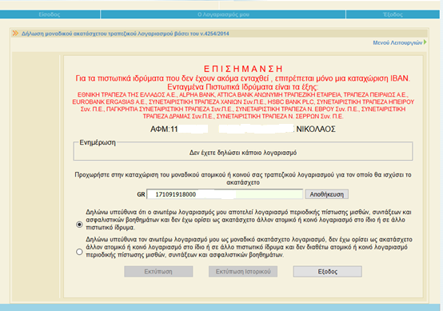
Πατώντας αποθήκευση, το σύστημα θα επιστρέψει την προειδοποίηση ότι ο λογαριασμός δεν μπορεί να αλλάξει εάν η Τράπεζα δεν είναι πλήρες μέλος της μονάδας των ακατάσχετων λογαριασμών. Μπορείτε να πατήσετε με ασφάλεια το ΟΚ, παρά την προειδοποίηση αυτή. Αφού πατήσετε ΟΚ, ο IBAN αποθηκεύεται και στη συνέχεια θα πρέπει να πατήσετε PRINT για να εκτυπωθεί τη σχετική δήλωση. Αυτή τη δήλωση θα πρέπει να υποβάλετε σε ένα από τα Καταστήματα του δικτύου της Τράπεζας μας, προκειμένου το προσωπικό μας να δηλώσει ότι αυτός ο IBAN είναι ο μοναδικός ακατάσχετος στο κεντρικό τραπεζικό μας σύστημα και να έχει πλέον την προστασία της σχετικής νομοθεσίας. Η εκτύπωση του συστήματος είναι ενδεικτικά η εξής:
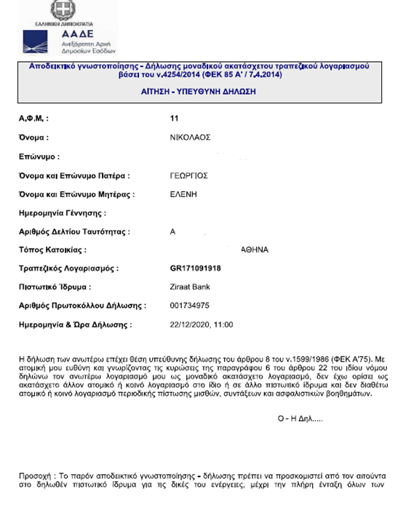
Εάν αργότερα επιθυμείτε να αλλάξετε αυτήν την υποβολή και να δηλώσετε διαφορετικό IBAN (άλλης τράπεζας), αυτό μπορεί να επιτευχθεί καλώντας το γραφείο βοήθειας της AADE στο τηλ. 213-1621000 και να δηλώστε τον νέο ακατάσχετο λογαριασμό σας.
Λάβετε υπόψη ότι επιτρέπεται να είναι ενεργός μόνο ένας ακατάσχετος λογαριασμός. Οι πελάτες πρέπει να ενημερώνουν την Τράπεζα μας εκτυπώνοντας και υποβάλλοντας / αποστέλλοντας τη δήλωση για διαγραφή του IBAN που έχουν δηλώσει στο παρελθόν ως ακατάσχετο ώστε να ενημερώνουμε το σύστημα μα

